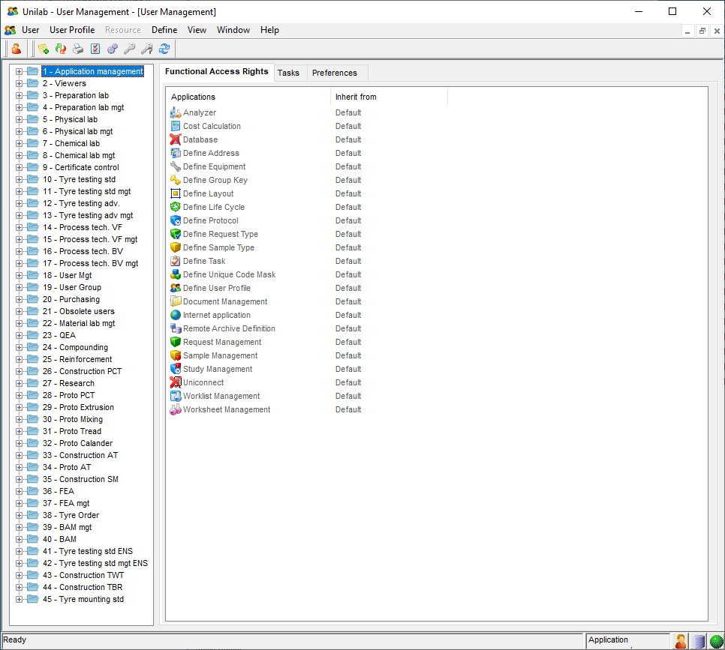

Opstarten van USER-MANAGEMENT met user = LIMSADMINISTRATOR gaat goed. Zodra je echter een USERPROFILE opent om te zien welke gebruikers eronderhangen, blijft scherm/proces hangen.

Bekijken van de info onder tabbladen APPLICATIONS / TASKS / PREFERENCES gaat wel goed !!!!

In de UTERROR komen van LIMSADMINISTRATOR geen, maar van mezelf wel ERRORS voor:

26-11-2021 12.09.44.000000000 PM CET GetAddressList ORA-00936: missing expression

26-11-2021 11.45.58.000000000 AM CET GetAddressList ORA-00936: missing expression

26-11-2021 11.38.57.000000000 AM CET GetAddressList ORA-00936: missing expression

26-11-2021 11.37.18.000000000 AM CET GetAddressList ORA-00936: missing expression

**26-11-2021 11.14.19.000000000 AM CET UNACTION.CO_A01 Exception in step 1 (up 2): ORA-00904: "IS_TEMPLATE": invalid identifier**

De eerste [IS_TEMPLATE]-melding komt vanuit EVMANAGER-EVJOB.

FOUT KOMT DUS OP UP=2.

FUNCTION CO_A01

--------------------------------------------------------------------------------

-- CO_A01: If a previous version exists which is a template, then this version

-- will become the template, and all previous versions will no longer be templates.

-- The action has been tested on the transition from @E to @A (ev_tp ObjectStatusChanged),

-- i.e. at the same time that version_is_current becomes set.

-- The action can be deployed in any configuration life cycle. (RT, ST, PP...)

--------------------------------------------------------------------------------

**OORZAAK: Uit Descr UTUP, blijkt dat in UTUP helemaal GEEN ATTRIBUUT=IS_TEMPLATE bestaat !!!!**

Andere FOUT KOMT UIT: UNAPIAD.GETADDRESSLIST

IF NVL(A_NEXT_ROWS,0) = 0 THEN

IF P_AD_CURSOR IS NULL THEN

P_AD_CURSOR := DBMS_SQL.OPEN_CURSOR;

END IF;

IF NVL(A_WHERE_CLAUSE, ' ') = ' ' THEN

L_WHERE_CLAUSE := 'WHERE active = ''1'' ORDER BY ad, version';

ELSIF

UPPER(SUBSTR(A_WHERE_CLAUSE,1,6)) <> 'WHERE ' THEN

L_WHERE_CLAUSE := 'WHERE version_is_current = ''1'' '||

'AND ad = ''' || REPLACE(A_WHERE_CLAUSE, '''', '''''') ||

''' ORDER BY ad, version';

ELSE

L_WHERE_CLAUSE := A_WHERE_CLAUSE;

END IF;

SELECT ad, person, ss

FROM dd1.uvad

WHERE active = '1' ORDER BY ad, version;

--461 rows

SELECT ad, person, ss

FROM dd1.uvad

WHERE version_is_current = '1'

AND ad = 'LimsAdministrator'

ORDER BY ad, version'

--503 rows

OPLOSSING:

Er is mogelijk GEEN PROBLEEM. Ik heb nogmaals een sessie gestart, even open laten staan, om dit vervolgens aan Patrick te kunnen laten zien. Gaat het ineens WEL GOED !!!.

Wellicht dat het toch aan snelheid te maken ligt waarmee ik de UP open heb geklikt???